**本學年度工作成效統計圖表**

1. 個案服務資料統計

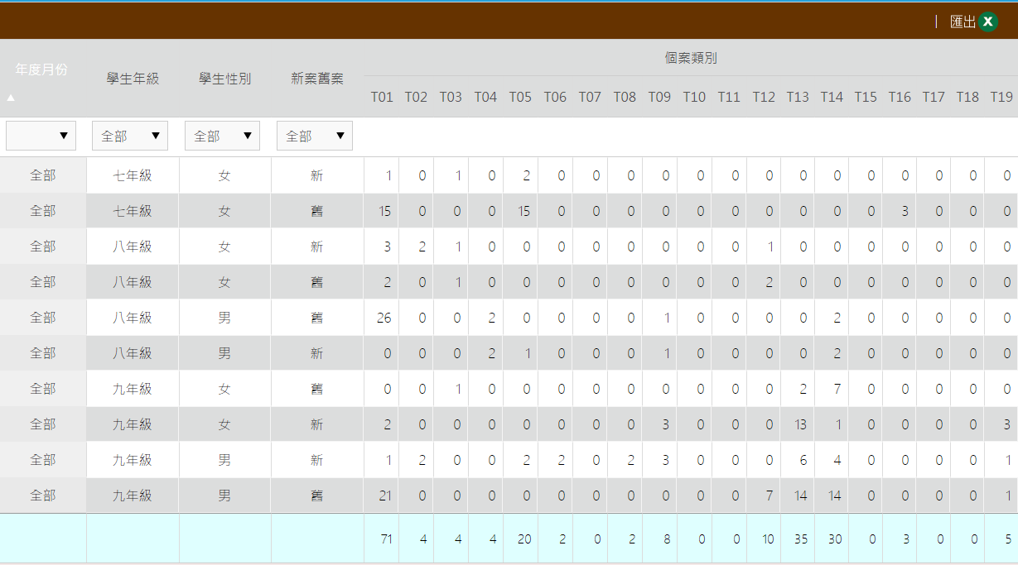

1. 相關服務資料統計

